IT1035 Scheda creata il 28 gennaio 2024
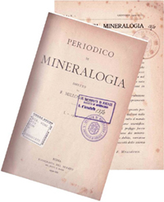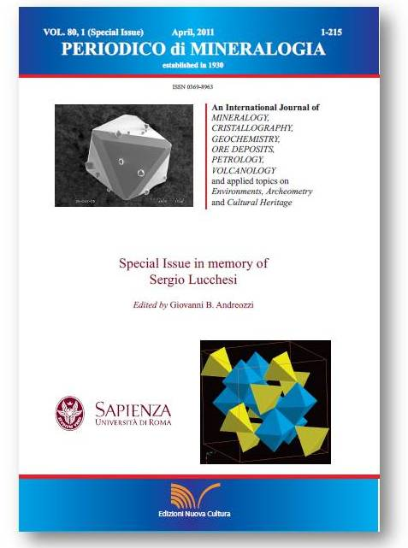
Descrizione storico-bibliografica
*Periodico di mineralogia. - Anno 1, n. 1 (gennaio 1930)- . - Roma : Istituto di mineralogia, Università degli studi, 1930- (Tipografia del Senato, di G. Bardi). - volumi ; 24 cm. ((Quadrimestrale. - Dal 1985 complemento del titolo: Cristallografia geochimica giac. minerari mineralogia petrografia vulcanologia; dal 1999 varia. - Dal 1999 il testo è in inglese. - Il formato varia. - Numeri speciali. – Poi editore: Edizioni Nuova cultura. - ISSN 0369-8963; ISSN online 2239-1002. - BNI 1930-4617. – CFI0361356
Autore: Sapienza Università di Roma : Dipartimento di scienze della terra
Soggetto: Mineralogia - Periodici
Classe: D552.005
Copia digitale 1933-1943 a: http://digitale.bnc.roma.sbn.it/tecadigitale/emeroteca/classic/CFI0361356
Dal 1999 disponibile anche in Internet:
*http://www.dst.uniroma1.it/riviste/permin/contents_1999.html. (1999-2010); *https://rosa.uniroma1.it/rosa04/periodico_di_mineralogia (2011-)

Volumi disponibili in rete 1933-1943; 1999-2010; 2011-

Informazioni storico-bibliografiche
Periodico di Mineralogia è una rivista internazionale peer-reviewed ad accesso aperto che pubblica articoli di ricerca, lettere e recensioni in mineralogia, cristallografia, geochimica, giacimenti minerari, petrologia, vulcanologia e argomenti applicati all'ambiente, all'archeometria e al patrimonio culturale. La rivista mira a incoraggiare gli scienziati a pubblicare i loro risultati sperimentali e teorici nel modo più dettagliato possibile. Di conseguenza, non vi è alcuna restrizione sulla lunghezza dell'articolo. Ulteriori dati potrebbero essere ospitati sui siti web come Informazioni Supplementari. La rivista non prevede costi per l'invio e l'elaborazione degli articoli. Il colore è gratuito sia on line che cartaceo e non sono richiesti costi di Open Access. La rivista è astratta/indicizzata in: Clarivate Journal Citation Reports (Impact Factor 2020= 1.308); Scopus (CiteScore: 2020= 1,90); Ampliato l’indice delle citazioni scientifiche; Raccolta principale del Web of Science; Banca dati Georef; RUFF.
https://rosa.uniroma1.it/rosa04/periodico_di_mineralogia

